Bericht Samos

Aus dem Treffen mit einer Flüchtlings-Hilfsgruppe bei Cesme an der türkischen Küste, gegenüber der griechischen Insel Chios, ist leider nichts geworden. Wir konnten den uns mitgeteilten Treffpunkt trotz intensiver Suche nicht ausmachen. Die internationale Gruppe junger Leute, zu der auch Flüchtlinge als Dolmetscher gehören, kümmert sich um Verpflegung, um Zelte und Decken für all diejenigen, die es bis zur Küste geschafft haben und auf die Überfahrt nach Chios oft lange warten müssen. Sie versucht, die erschöpft Ankommenden vor Betrügereien beim Geldumtausch in Euro und falschen Versprechungen zu schützen und gibt wichtige Informationen weiter. Auch die auf See aufgegriffenen zurückgeschickten "Boatpeople" werden betreut. Dabei hätten wir gern geholfen.
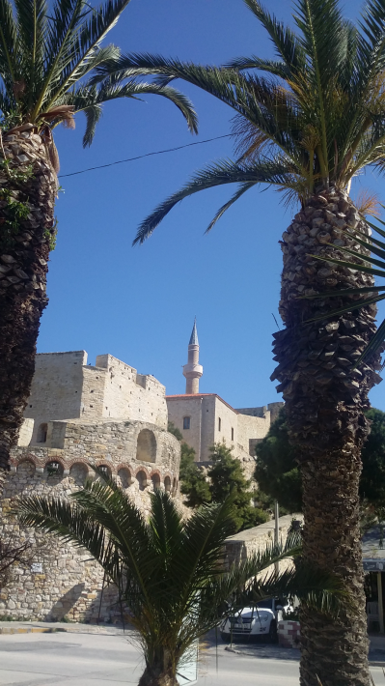

Auf der Suche nach einer türkischen SIM-Karte ist uns ein älterer türkischer Mann begegnet. Er hatte in Deutschland gerarbeitet, freut sich über seine deutsche Rente, lädt uns zum Tee in der warmen Sonne ein.
"Wenn ihr im letzten Sommer gekommen wärt, hättet ihr die Region Izmir nicht wiedererkannt. Es war schlimm für uns Einwohner. Jeden Tag kamen mehr und mehr Flüchtlinge, mehrere tausend kamen in diese Region. Parks und Strände wurden zu Lagerstätten, Lebensmittel fehlten, überall Müll. Habt ihr da etwa gelesen oder gehört, dass es hier Attacken gegen Flüchtlinge gab? Aus Deutschland kommen täglich Schreckensmeldungen: Beleidigungen, brennende Häuser, Angriffe, aggressive Demonstrationen. Und in Europa gibt es wieder geschlossene Grenzen. Auch ich bin gegen Erdogan und seine korrupte Familie, seine Macht, seine strenge Politik, den Krieg gegen die Kurden ... Aber wir Menschen sind nicht so, sind doch alle gleich, sogar die Götter!" Dabei guckt er süffisant zum Himmel.
Abends bleiben wir in einem verschlafenen Örtchen am Meer kurz vor Izmir, wie meist, bei den Fischern.
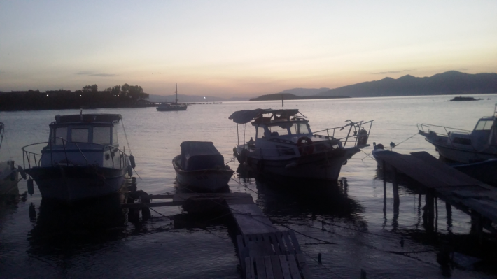
Hier lassen wir uns Zeit und Muße und erholen uns, schauen zurück auf die Ereignisse der letzten Wochen, planen weiter.
Schon der Bruch in meinem linken Handgelenk bei einem Sturz auf dem löchrigen Beton im Hotspot in Samos hatte mir klar gemacht, dass das meine weitere Mithilfe sehr einschränken würde. "Mit Gips läuft nix!“ Hermann und ich kommen überein, uns nach über zwei Monaten von der Flüchtlingshilfe in dieser Region schweren Herzens zu verabschieden.

Doch noch einmal zurück auf die Insel Samos.
Auf der Fähre von Chios nach Samos treffen wir Ragun und seine Familie aus dem Irak, sie sind auf dem Weg nach Athen.
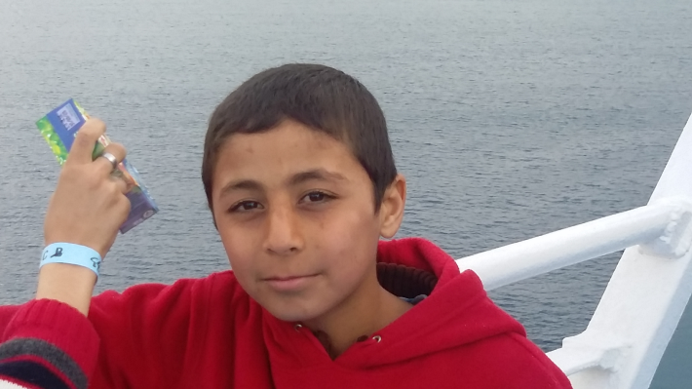

Der pfiffige 13-jährige Junge hat sich ein wenig Deutsch übers Internet beigebracht. Sogleich probiert er das Gelernte an uns aus. Würden Kinder wie Ragun eine Bildungs- bzw. Entwicklungs-Chance bekommen, müssten sich die europäischen Länder um die Verbesserung der Pisa-Studie keine Sorgen mehr machen.
Den nächsten aufgeschlossenen, neugierigen Jungen treffen wir bei unserer Ankunft im Hafen von Samos. Er begrüßt unerschrocken, ja fröhlich, unseren sehr großen Hund Merlin und wünscht sich ein Foto mit ihm.
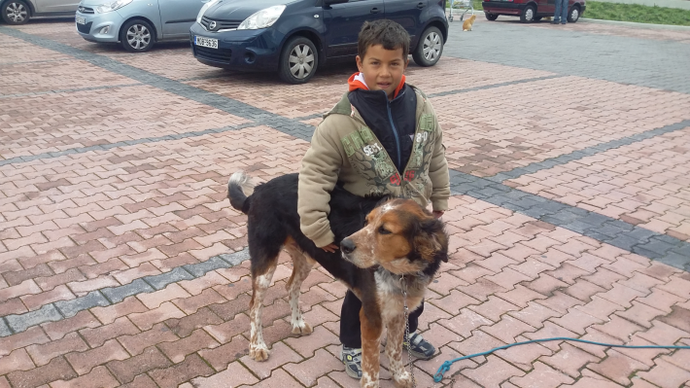

Ein passendes Wohnmobil-Grundstück für unseren Aufenthalt auf der Insel finden wir neben dem Lagerplatz für ausgediente Flüchtlingsboote. Unser Blick geht allerdings aufs Meer hinaus.

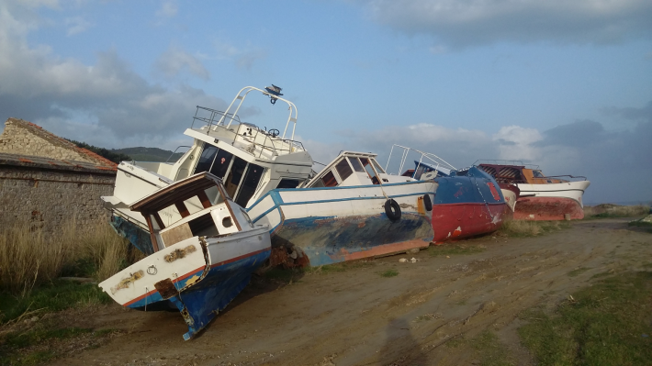

Am nächsten Morgen schließe ich mich einer Gruppe von Inselbewohnerinnen an, die samstags und sonntags um 9 Uhr Frühstück im Camp – nun Hotspot genannt – ausgibt. Ausgibt im wahrsten Sinne des Wortes. Dafür sammeln die Frauen Spenden, bekommen einiges an Brot, Käse, Tee, Milch, Obst von Geschäftsleuten im Ort. Die Lebensmittel für 300 und mehr Personen verstauen sie in ihre privaten Autos und fahren auf den Berg ins obere Camp. Und das schon seit vielen, vielen Monaten. An anderen Tagen spendieren weitere Hilfsorganisationen die erste Mahlzeit, verteilen gut erhaltene Kleidung, kleine Spielzeuge und immer wieder bunte Luftballons an die Kinder. Warmes Essen bereitet eine deutsch-schweizer Gruppe in ihrem Kochzelt zu. Große Anerkennung für ihre wunderbare Arbeit, die vorbildliche Haltung der autonomen Frauen und Männer! Ich war ich regelrecht stolz, in ihrem Team kiloweise Gemüse für die riesengroßen Töpfe zu schnippeln.
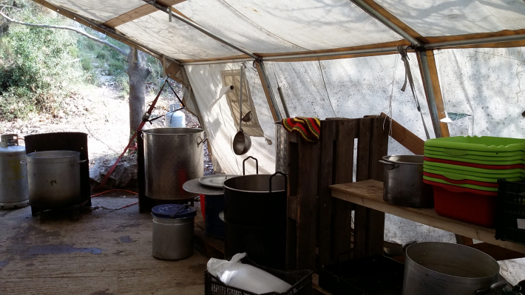
Abends versorgt ihr Kochwagen das untere Camp am Hafen.
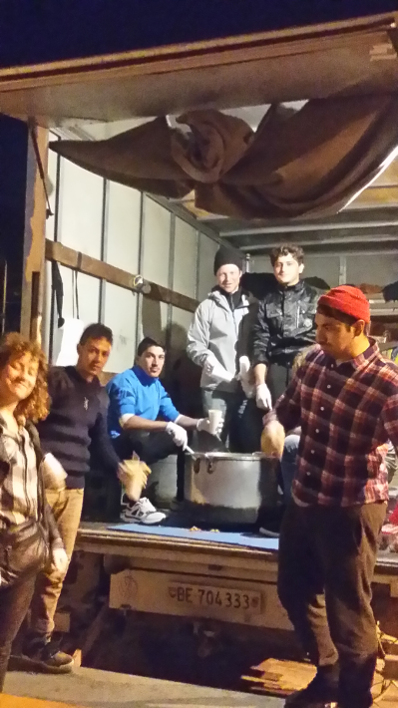l,l
Da geht es dann aber nicht nur um das leibliche Wohl. Ein Booster steht im Auto, arabische Musik, allgemein bekannte Lieder beschallen die öde Zeltstadt. Es wird getanzt, gesungen, gelacht, sich umarmt, Kinder freuen sich, wir mischen uns dazwischen.

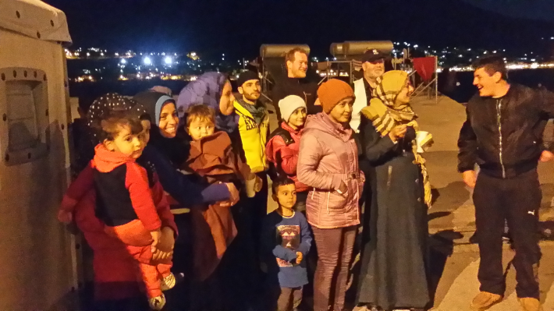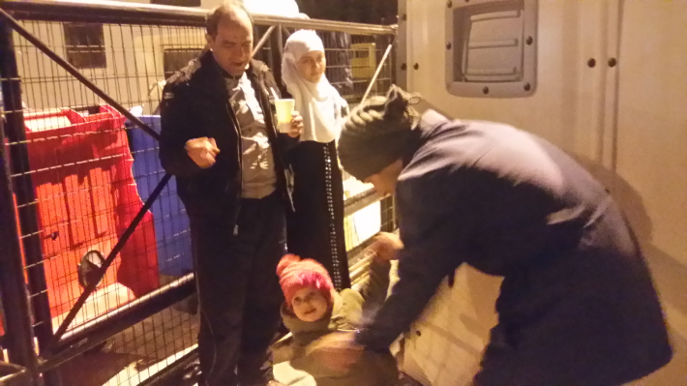
Es sind nur kurze Momente der Fröhlichkeit, des Vergessens. Trotzdem so wunderbar, so verbindend, so voller guter Energie.
Inzwischen wurde auch dieses Camp aufgelöst, alle Flüchtlinge in den mit Stacheldraht umzäunten Hotspot gestopft.
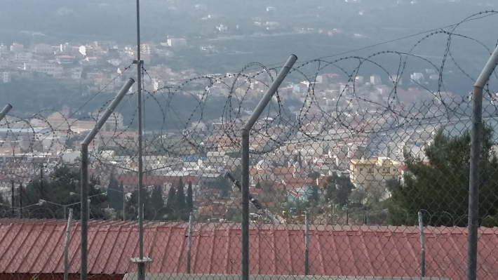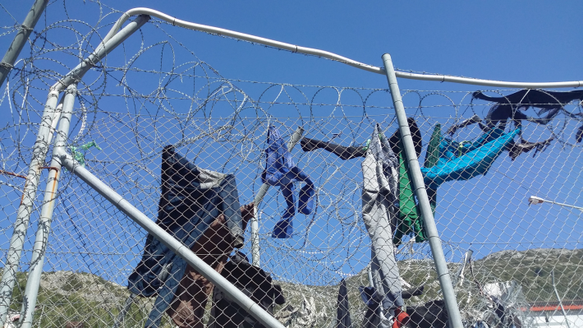

Hinzu kommen täglich erschreckendere Nachrichten über die Schließung von Grenzen, über die massive Verschlechterung des Asylrechts. Unter diesem Druck wagen sich täglich noch mehr bedrohte Menschen in Schlauchbooten übers Meer. Welche Alternative hätten sie denn auch?
In den großen, stabilen Zelten ist längst nicht mehr für alle Platz.
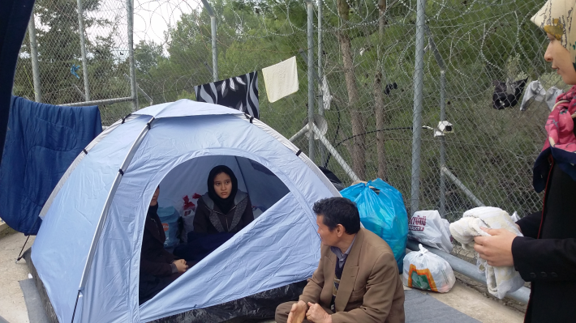

Die sanitären Anlagen sind in ihrer Knappheit und und ihrem elenden Zustand eine Zumutung. Duschen, wer braucht denn die? Abgehärtete Männer und Jungs waschen sich im Meer.
Bisher ist der Zugang und der Ausgang aus dem Hotspot noch frei. Das soll sich ändern, sobald das "Gefängnis" komplett fertiggestellt ist, das vom Militär bewirtschaftet werden soll. Gehört haben wir, dass die griechische Kirche die Kosten trägt.
Hermann und ich nehmen an einer Zusammenkunft aller Volontäre von Samos teil. Weder bei der Organisation des Hotspots noch bei deren Umsetzung wurden die erfahrenen, kompetenten einheimischen Helferinnen und Helfer einbezogen. Neue Entwicklungen erfuhren sie erst aus der Zeitung. Wenn die Leitung auf die Zusammenarbeit mit den örtlichen Hilfsgruppen verzichten sollte, werden die Flüchtlinge zukünftig nur noch von Polizei, Frontex-Leuten und Soldaten umgeben sein. Welch Deja-vu! Die versammelten Volontäre sind empört, werden keinesfalls auf ihren Anteil an der Betreuung verzichten. Sie sind oft genug der einzige Lichtblick, besonders für die Kinder. Mit bunten Bändern, Federn, gebastelten Blumen und Sonnen, Glimmer, selbst gemalter Wimpelkette haben wir mit ihnen den bedrohlichen Stacheldraht geschmückt.
Die Versammelten arbeiten an einem Konzept, um weiterhin im Hotspot präsent und im nahen persönlichen Kontakt zu den geduldig wartenden Menschen zu sein, um deren Situation zu verbessern.
In der jetzigen Situation versucht jede und jeder, so schnell wie möglich auf die Fähre nach Piräus/Athen zu kommen. Längst nicht alle haben das Geld für die Fährtickets (48 € pro Person) dorthin.
Im Laufe meiner Arbeit im Hotspot habe ich mich mit einer 10-köpfigen Großfamilie aus Afghanistan angefreundet. Sie haben nicht das Fahrgeld für alle, müssten also bleiben, wollen sich unter keinen Umständen trennen. In ihrem Heimatland Afghanistan haben sie zwei Familienangehörige durch Bomben auf ihr gemeinsames Haus verloren.
Von Spenden können wir ihnen die Überfahrt nach Athen ermöglichen. Das erzähle ich ihnen, als ich ihnen das Geld mit einem guten Gefühl bringe. Immer wieder danken sie und wir den Spendern.
Sie bestehen darauf, dass ich ein Foto von ihrer Sippe mache (2 junge Ehemänner fehlen), damit sie sich damit bei euch aufs Herzlichste, unter vielen Tränen, bedanken können.
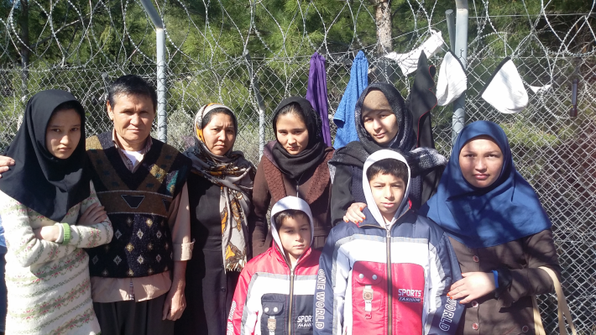

Wenn die kleinen und großen Menschen dann endlich weiterziehen können, bekommen sie von einer privaten Hilfsorganisation, unterstützt von Engländerinnen und Engländern, liebevoll gepackte Rucksäcke mit dem Notwendigsten für unterwegs. Dazu gehört Waschzeug, Kamm, Zahnbürste und Zahnpasta... Umsichtig werden die unterschiedlichen Bedürfnisse der Kleinen und Großen, Männer und Frauen berücksichtigt. Ihr könnt euch kaum vorstellen, wie viele Pakete Pampers aller Größen und wie viele Damenbinden angeschafft werden, überwiegend von gespendetem Geld. Darüber hatte ich noch gar nicht nachgedacht.
Bewundernswert ist der Einsatz der verschiedenen ärztlichen Hilfsorganisationen, die Zusammenarbeit mit den Krankenhäusern. Eine Bronchitis ist eines der kleinsten Übel.
Wie auf Lesbos und Samos sind auch hier wertvolle Kontakte unter uns, den in Lebensart und Alter so unterschiedlichen Helferinnen und Helfern, entstanden. In einem Boot zu sitzen, dem selben Kurs zu folgen, sinnvoll und erfolgreich zu arbeiten, dabei aufeinander zu achten, sich zu schätzen und die interessanten, zur Flucht gezwungenen Menschen auf ihrem Weg in ein menschenwürdiges, angstfreies Leben persönlich und ganz praktisch ein Stück zu begleiten, wird bei der zunehmenden Verschlechterung ihrer Situation immer wichtiger. In die Gesichter der hilfesuchenden, dankbaren kleinen und großen Mitmenschen zu schauen, erfüllt ungemein.
Die uns anvertrauten Spendengelder stecken nun in Fährtickets, haufenweise Pampers, Unterwäsche für Kleine und Große, wie immer in Socken, kreativem Bastelmaterial, Schreibblöcken und Stiften zum Ausprobieren lateinischer Buchstaben (sehr beliebt), Bällen, Obst…
Sollten weitere Spenden auf unserem Konto eingehen, werden wir sie an die griechische Flüchtlingshilfsorganisation Starfish auf Lesbos überweisen. Deren gute, korrekte Arbeit haben wir vor Ort einige Wochen kennen- und schätzengelernt.

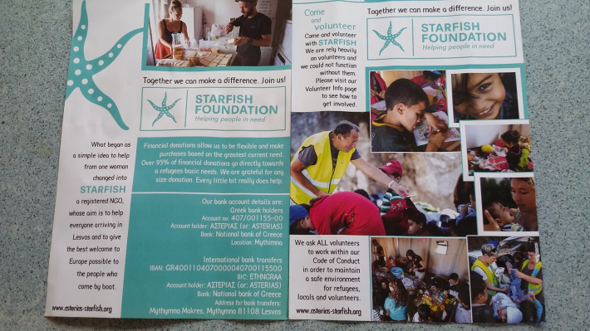
Nachdem Griechenland bei der Bewältigung der Flüchtlingssituation "von allen guten Geistern verlassen“ wurde, ist Hilfe allerorts vonnöten.

Die Insel Samos als Urlaubsziel mit ihren Naturschönheiten, Kulturdenkmälern, romantischen kleinen Häfen, ihren gastfreundlichen Bewohnern möchte ich nicht unerwähnt lassen.
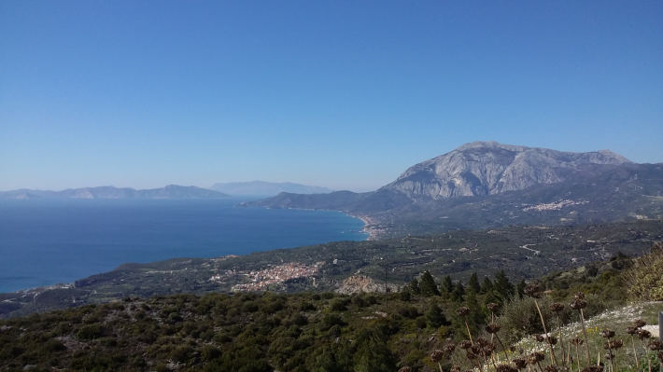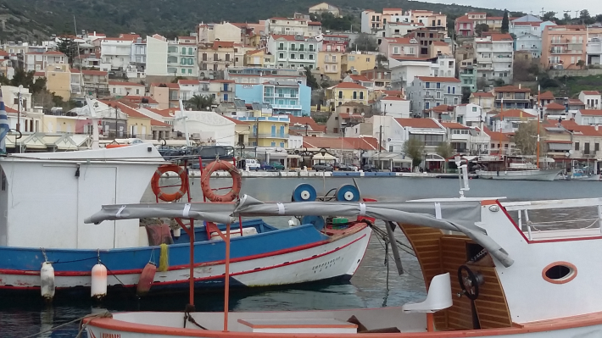

Ingrid Spieker 3. 3. 2016
vom 11. 2. bis 26. 2. 2016

